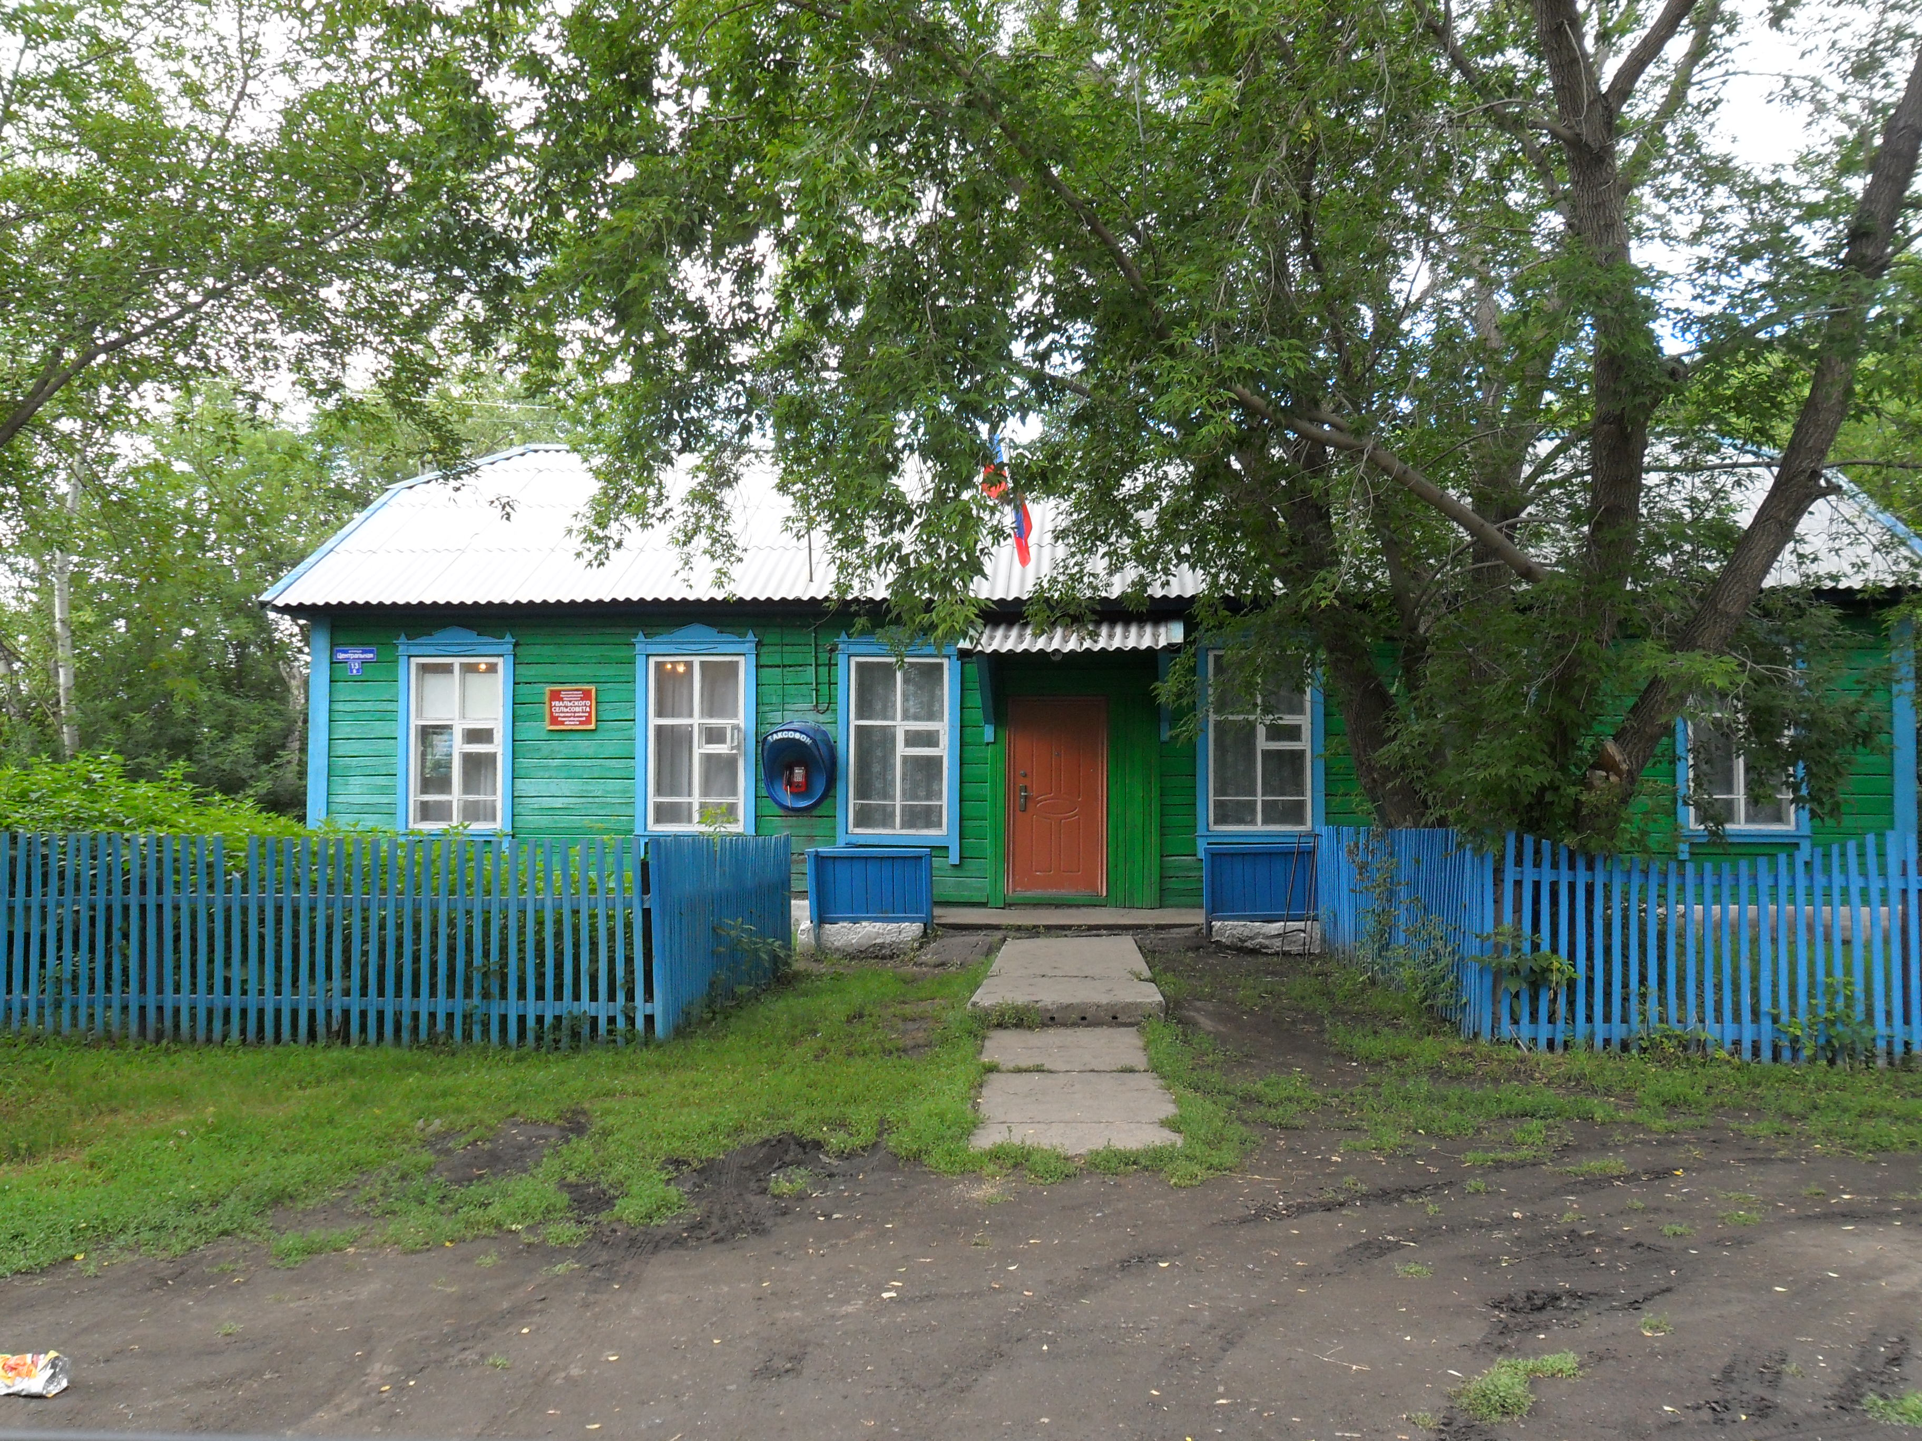

Увальский вестник

№ 15 25.10. 2019 года с. Увальское Татарского района Новосибирской области

НОРМАТИВНО-ПРАВОВЫЕ АКТЫ СОВЕТА ДЕПУТАТОВ УВАЛЬСКОГО СЕЛЬСОВЕТА ТАТАРСКОГО РАОЙНА НОВОСИБИРСКОЙ ОБЛАСТИ

НОРМАТИВНО-ПРАВОВЫЕ АКТЫ АДМИНИСТРАЦИИ УВАЛЬСКОГО СЕЛЬСОВЕТА ТАТАРСКОГО РАОЙНА НОВОСИБИРСКОЙ ОБЛАСТИ

СОВЕТ ДЕПУТАТОВ
УВАЛЬСКОГО СЕЛЬСОВЕТА
ТАТАРСКОГО РАЙОНА НОВОСИБИРСКОЙ ОБЛАСТИ
пятого созыва

РЕШЕНИЕ
сорок третьей сессии

24.10.2019 г. с. Увальское № 173

Об утверждении схемы многомандатного избирательного округа для проведения выборов депутатов Совета депутатов Увальского сельсовета Татарского района Новосибирской области

В связи с изменением числа депутатов Совета депутатов Увальского сельсовета Татарского района Новосибирской области, в соответствии с пунктом 7.1 статьи 18 Федерального закона «Об основных гарантиях избирательных прав и права на участие в референдуме граждан Российской Федерации» Совет депутатов Увальского сельсовета Татарского района Новосибирской области
РЕШИЛ:
1. Утвердить схему многомандатного избирательного округа для проведения выборов депутатов Совета депутатов Увальского сельсовета Татарского района Новосибирской области (приложение №1) и её графическое изображение (приложение №2).
2. Настоящее решение вступает в силу со дня его принятия.

Глава
Увальского Татарского района __________ А.П. Спешилов

Председатель Совета депутатов
Увальского сельсовета Татарского района __________ С.Р. Максименко

Приложение
к решению Совета депутатов
Увальского сельсовета Татарского района
Новосибирской области от 24.10.2019 №173

Схема
многомандатного избирательного округа для проведения выборов депутатов Совета депутатов Увальского сельсовета Татарского района Новосибирской области

Многомандатный избирательный округ № 1
Число мандатов - 9.
Число избирателей - 605.

В границы округа входит вся территория Увальского сельсовета:
село Увальское, деревня Рождественка, деревня Зеленая Грива, деревня Чинявино.

АДМИНИСТРАЦИЯ
УВАЛЬСКОГО СЕЛЬСОВЕТА
Татарский район Новосибирская область

ПОСТАНОВЛЕНИЕ

10.10.2019 г. с. Увальское №50

О присвоении почтового адреса объекту недвижимости

Руководствуясь Федеральным законом от 06.10.2003 г. №131 –ФЗ «Об общих принципах организации местного самоуправления в Российской Федерации» на основании Устава Увальского сельсовета Татарского района Новосибирской области,
ПОСТАНОВЛЯЮ:

1. Объекту недвижимости – жилой квартире, общей площадью - 53,2 кв.м., с кадастровым номером 54:23:010301:517 принадлежащая Голяченко Валерию Николаевичу на основании Свидетельства о государственной регистрации права АА-54 0071995 от 02.03.2000 г. присвоить почтовый адрес: Новосибирская область, Татарский район, с. Увальское, ул.Центральная, д.12, кВ.11.

Ранее учтенный по адресу: Новосибирская область, Татарский район, село Увальское, улица Центральная, дом 11.

2. Контроль за исполнением данного постановления оставляю за собой.

Глава Увальского сельсовета А.П. Спешилов

АДМИНИСТРАЦИЯ
УВАЛЬСКОГО СЕЛЬСОВЕТА
Новосибирская область Татарский район
ПОСТАНОВЛЕНИЕ

25.10.2019г с. Увальское №51

О повышении окладов денежного содержания муниципальных служащих администрации Увальского сельсовета Татарского района Новосибирской области, лиц, замещающих муниципальные должности на постоянной основе администрации Увальского сельсовета Татарского района Новосибирской области

В соответствии со статьей 22 пункта 2 Федерального закона « О муниципальной службе в Российской Федерации» от 02.03.07 №25-ФЗ, Постановлением Губернатора Новосибирской области от 15.10.2019 №249 ДСП «О совершенствовании оплаты труда государственных гражданских служащих Новосибирской области и работников, замещающих должности, не являющиеся должностями государственной гражданской службы, в органах государственной власти Новосибирской области и государственных органах Новосибирской области», решением Совета депутатов Татарского района №22 от 18.05.2017 г. «Об утверждении положения об оплате труда муниципальных служащих органов местного самоуправления Татарского района», с учетом изменений внесенных решением Совета депутатов №4 от 21.02.2019 года «О внесении изменений в решение четырнадцатой сессии Совета депутатов Татарского района от 18.05.2017 №22», решением Совета депутатов Татарского района №23 от 18.05.2017 г «Об утверждении оплаты труда выборных должностных лиц муниципального образования Татарский район», с учетом изменений внесенных решением Совета депутатов Татарского района № 5 от 21.02.2019 года «О внесении изменений в решение четырнадцатой сессии Совета депутатов татарского района от 18.05.2017 года №23», Постановлением администрации Татарского района от 31.10.2018 года №504 «Об утверждении Положения об оплате труда рабочих, работников администрации Татарского района, замещающих должности, не являющиеся должностями муниципальной службы»

ПОСТАНОВЛЯЮ:

- Повысить с 1 октября 2019 года в 1,043 раза:
а) размеры месячных окладов муниципальных служащих администрации Увальского сельсовета в соответствии с замещаемыми ими должностями муниципальной службы, и размеры месячных окладов муниципальных служащих администрации Увальского сельсовета, в соответствии с присвоенными им классными чинами муниципальных служащих Увальского сельсовета, установленные Решением пятнадцатой сессии пятого созыва Совета депутатов Увальского сельсовета Татарского района Новосибирской области №62 от 27.02.2017 г. «Об утверждении Положения об оплате труда лиц, замещающих муниципальные должности действующих на постоянной основе и муниципальных служащих в органах местного самоуправления Увальского сельсовета Татарского района Новосибирской области»;

б) размер должностного оклада лиц, замещающих муниципальные должности на постоянной основе администрации Увальского сельсовета в соответствии с Решением пятнадцатой сессии пятого созыва Совета депутатов Увальского сельсовета Татарского района Новосибирской области №62 от 27.02.2017 г. «Об утверждении Положения об оплате труда лиц, замещающих муниципальные должности действующих на постоянной основе и муниципальных служащих в органах местного самоуправления Увальского сельсовета Татарского района Новосибирской области»;

- Осуществлять расходы, указанные в пункте 1 настоящего Постановления в пределах лимитов бюджетной росписи на соответствующий финансовый год.

- Опубликовать настоящее постановление в местной газете «Увальский вестник» и разместить на официальном сайте администрации Увальского сельсовета Татарского района Новосибирской области в сети Интернет.

- Контроль за исполнением настоящего постановления оставляю за собой.

Глава Увальского сельсовета
Татарского района Новосибирской области А.П. Спешилов

Ответственный за выпуск наш адрес тираж телефон
Администрация Увальского с.Увальское 10 экз. 83836440195
сельсовета ул.Центральная 13б БЕСПЛАТНО
Администрация

